**HỆ ĐIỀU HÀNH MÃ NGUỒN MỞ**

**TUẦN 12 LẬP TRÌNH SHELL**

Bài 1:

Hãy viết 1 script, cho phát sinh ngẫu nhiên 1 dãy gồm 20 số, các số có giá trị từ 10 đến 40. Các số phải khác nhau. Đưa các số này vào 1 mảng 20 số. Sau đó nhập các giá trị của mảng vào 1 file, với 10 số được lưu trên 1 dòng. Gợi ý: lệnh phát sinh số ngẫu nhiên: $RANDOM

# n=$RANDOM

*# display a random integer <= 200* **echo** $**((** r **%**= 200 **))**

*# display random number between 100 and 200.*

**echo** $**((**RANDOM**%**200+100**))**

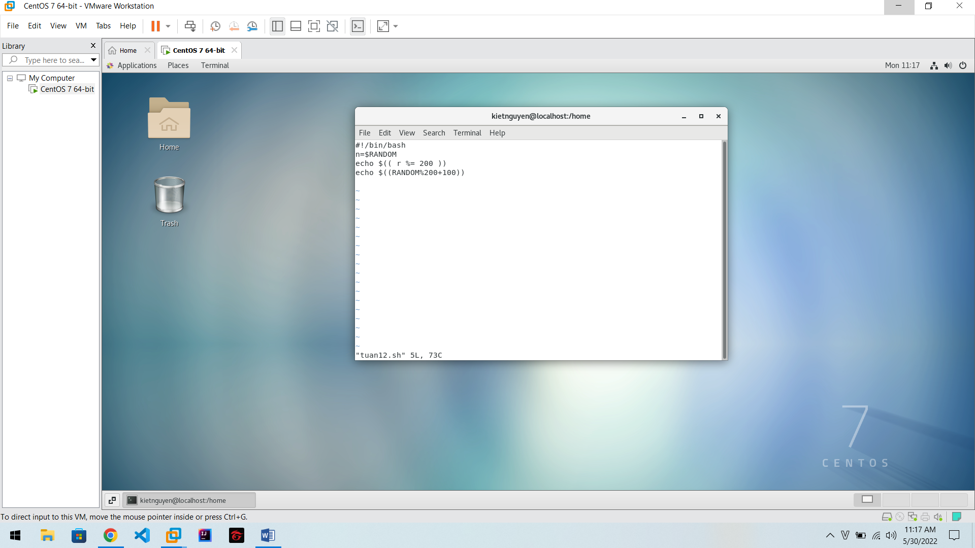

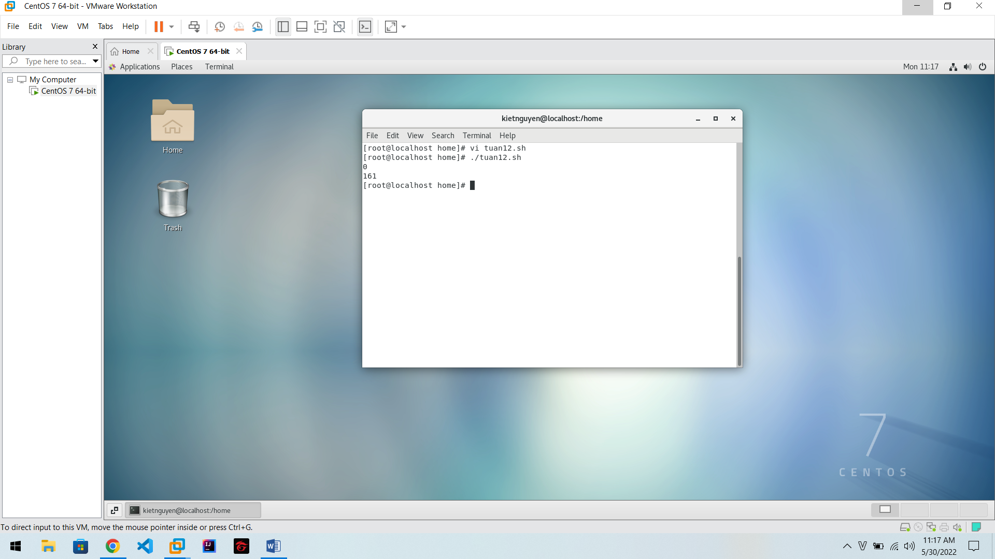

Bài 2:

Từ file đã làm ở bài 1, hãy kiểm tra và xuất các số chính phương trong file đó.

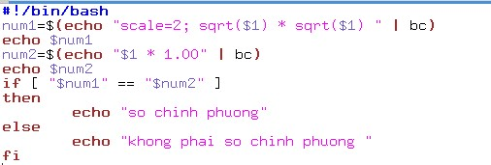

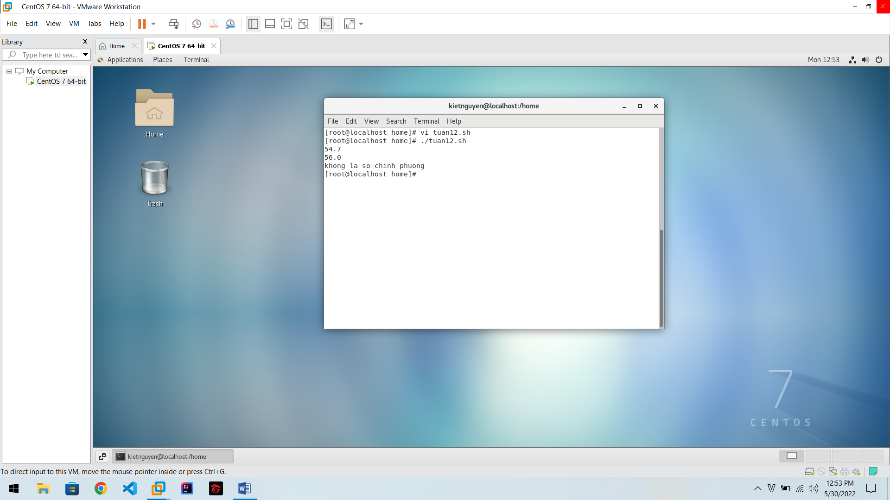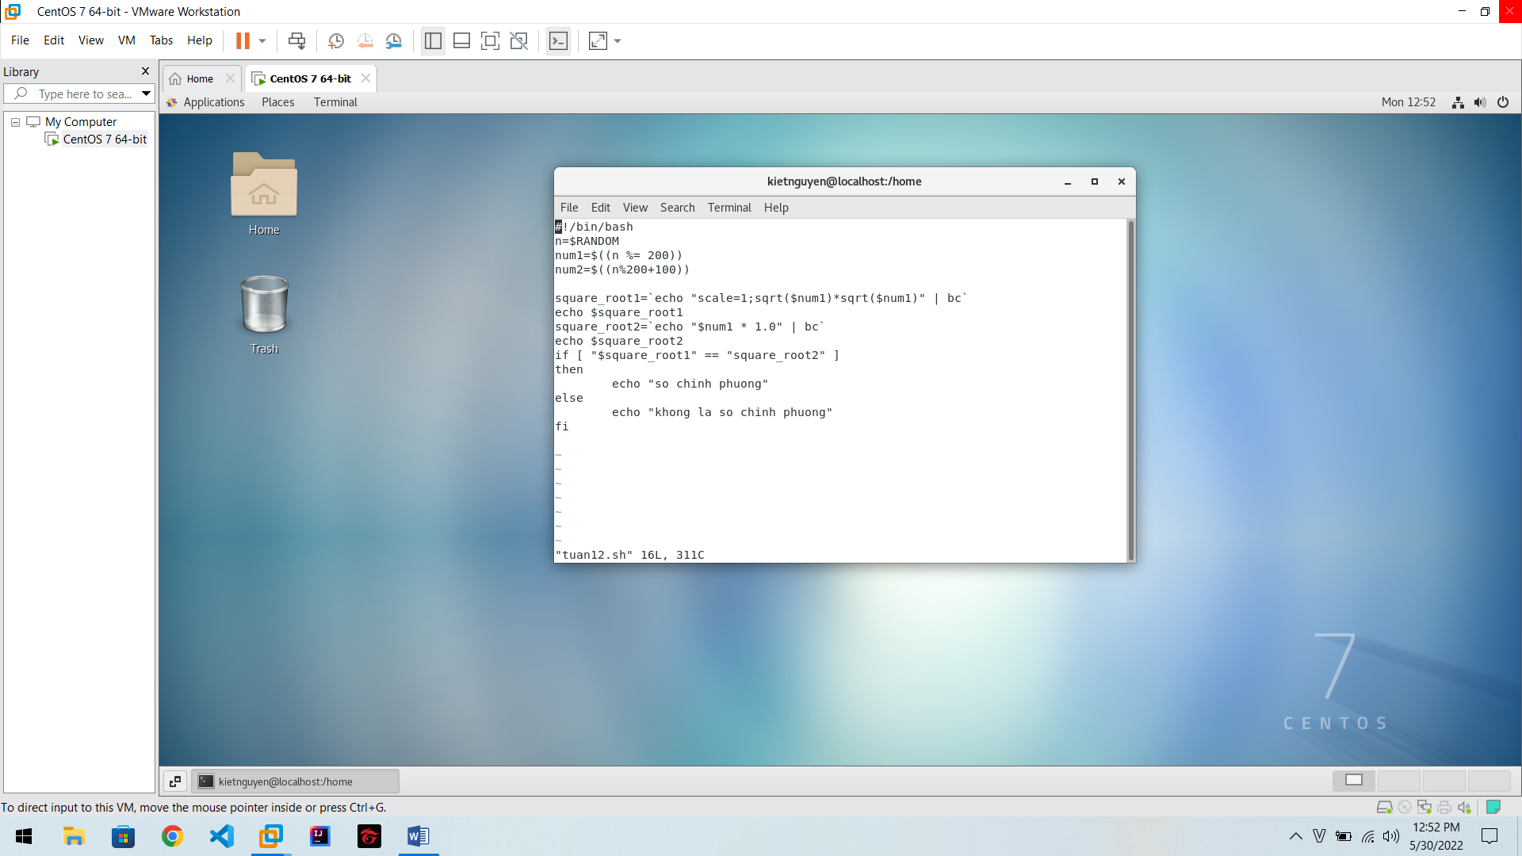

Bài 3:

Ta có file *dayso.txt* có nội dung như sau:

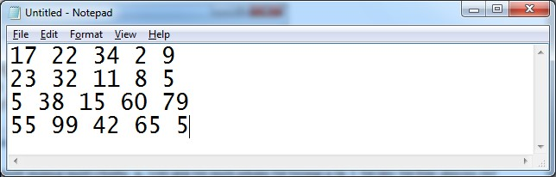

1. Viết shell script tạo ra một mảng một chiều a, với giá trị mỗi phần tử trong a là 1 số lấy từ file dayso.txt ( không bao gồm khoảng trắng). VD: a[0]=17 , a[1]=22
2. Sắp xếp mảng a tăng dần
3. Thêm một phần tử vào trong mảng a sao cho phần tử đó không làm mất trật tự đã sắp xếp của mảng (nghĩa là mảng vẫn là mảng tăng sau khi thêm phần tử)
4. Viết shell script cho phép biến đổi tất cả số trong mảng từ hệ thập phân ra hệ thập lục phân, các giá trị này được lưu vào mảng b.

Gợi ý: hãy dùng câu lệnh bc để chuyển các số sang hệ thập lục phân.

Bài 4:

Viết chương trình hỗ trợ tìm đường đi cho người dùng để tránh tình trạng kẹt xe gồm các chức năng sau đây:

1. Thêm thông tin một con đường mới
2. Tìm đường đi từ một điểm nguồn đến một điểm đích
3. Đề xuất một con đường ngắn nhất

VD: nhập điểm nguồn B, điểm đích là F →

B-->E-->F

B-->D-->F ( trong con đường A-->B-->D-->F )

**Hướng dẫn:**

File dữ liệu hệ thống đường đi có tên là: *duongdi.txt* có cấu trúc như hình sau:

